Схема перекрытия движения вокруг Дворцового моста
в ночь 17-18 августа во время проведения
арт-форума «Петербургские граффити 2012»

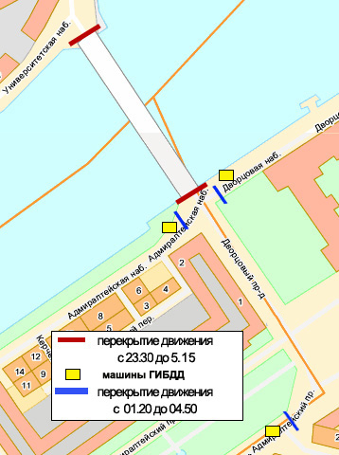

Движение на Дворцовом мосту перекрывается в 23.30 для монтажа оборудования и разводки моста. Перекрытие снимается в 05.05 после сводки моста и демонтажа оборудования.
Движение на Адмиралтейской и Дворцовой набережной, Дворцовом проезде перекрывается с 01.20 до 04.50 для того, чтобы зрители могли находиться на проезжей части дворцового проезда во время демонстрации программы фильмов.

